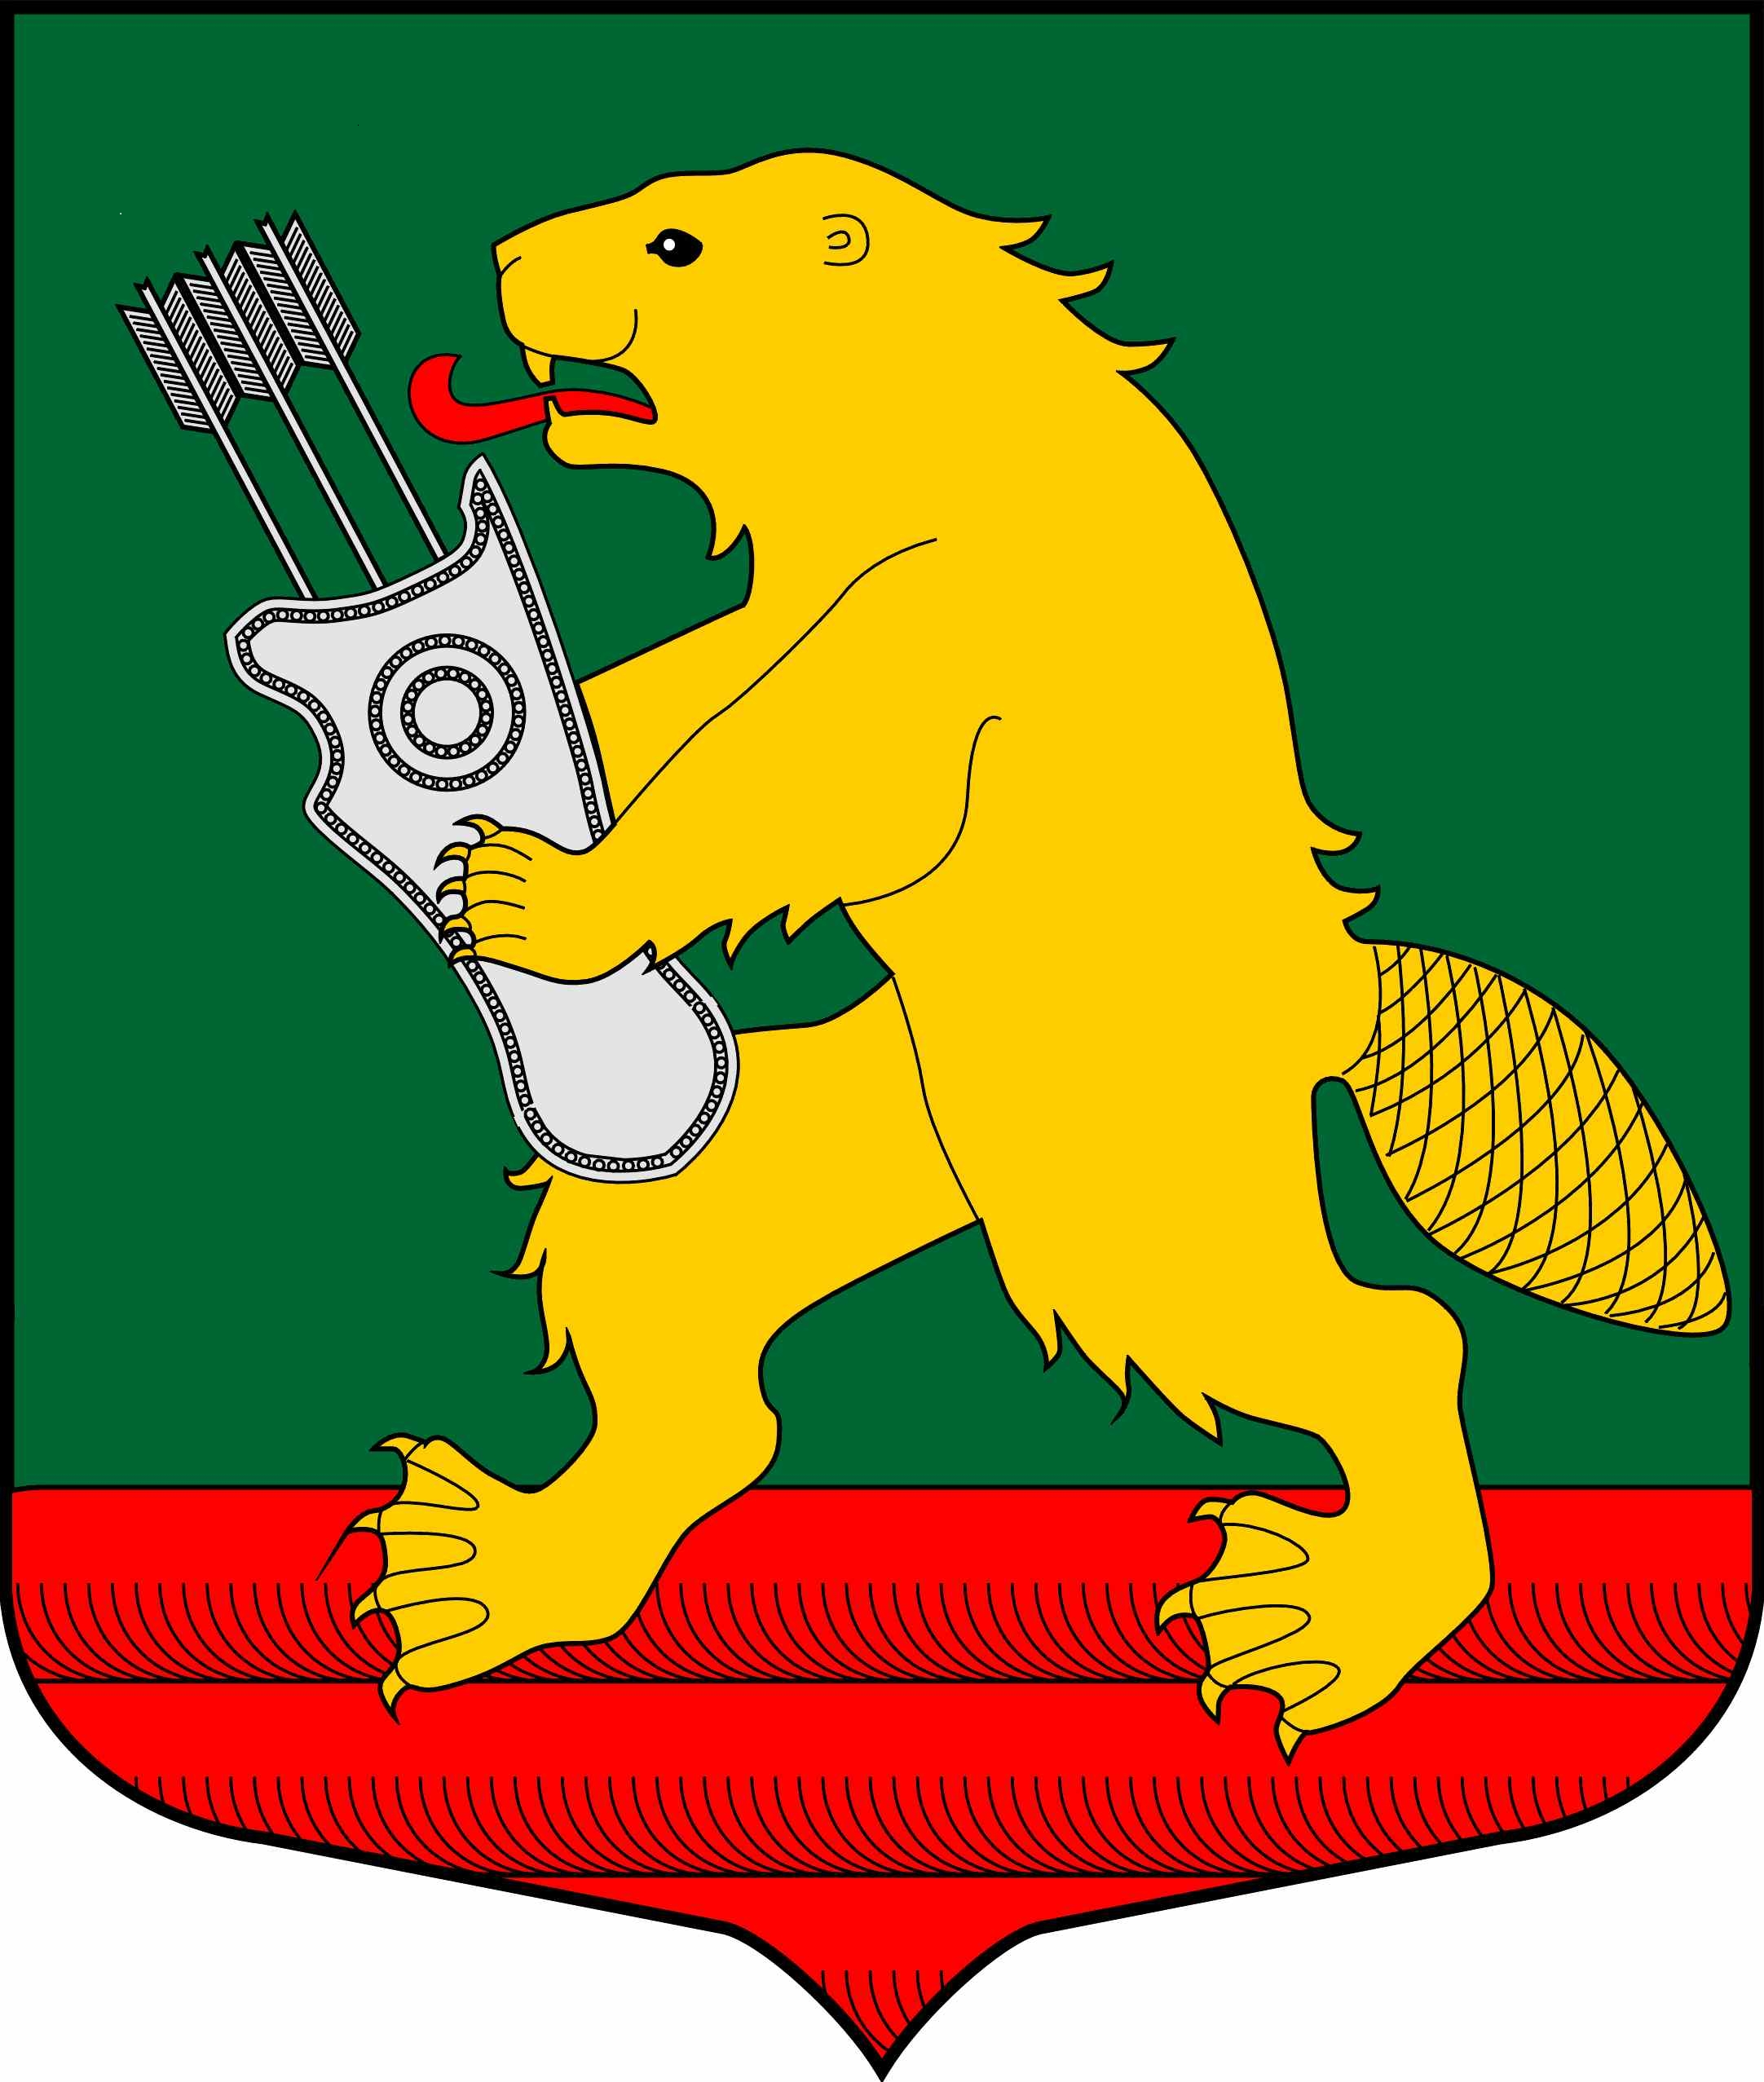

СОВЕТ ДЕПУТАТОВ
МУНИЦИПАЛЬНОГО ОБРАЗОВАНИЯ
КОЛЧАНОВСКОЕ СЕЛЬСКОЕ ПОСЕЛЕНИЕ
ВОЛХОВСКОГО МУНИЦИПАЛЬНОГО РАЙОНА
ЛЕНИНГРАДСКОЙ ОБЛАСТИ
(ПЯТОГО СОЗЫВА)

РЕШЕНИЕ

от 19 декабря 2024 года № 15

Об утверждении должностных окладов для муниципальных служащих, согласно категориям, установленных Перечнем должностей муниципальной службы
в администрации муниципального образования Колчановское сельское поселение Волховского муниципального района Ленинградской области

Руководствуясь Федеральным законом от 06.10.03г. № 131-ФЗ «Об общих принципах организации местного самоуправления в Российской Федерации», Уставом МО Колчановское сельское поселение, в соответствии с областным законом Ленинградской области от 11.03.2008 № 14-оз «О правовом регулировании муниципальной службы в Ленинградской области», решением Совета депутатов муниципального образования Колчановское сельское поселение Волховского муниципального района Ленинградской области от 27 ноября 2024 года № 12 «О принятии проекта бюджета муниципального образования Колчановское сельское поселение на 2025 год и плановый период 2026 и 2027 годов в первом чтении и назначении публичных слушаний по проекту бюджета», Совет депутатов муниципального образования Колчановское сельское поселение Волховского муниципального района Ленинградской области

решил:

- Утвердить должностные оклады муниципальным служащим
администрации муниципального образования Колчановское сельское поселение Волховского муниципального района Ленинградской области с 01 января 2025 года (Приложение №1).
2.Контроль за исполнением данного решения возложить на комиссию по
бюджету, налогам и экономическим вопросам.

Глава муниципального образования
Колчановское сельское поселение В.М. Новиков

Приложение к Решению Совета депутатов
МО Колчановское сельское поселение
Волховского муниципального района
Ленинградской области
от 19.12.2024г. №15

ДОЛЖНОСТНЫЕ ОКЛАДЫ МУНИЦИПАЛЬНЫХ СЛУЖАЩИХ,
согласно утвержденному перечню должностей муниципальной службы в Администрации МО Колчановское сельское поселение Волховского муниципального района Ленинградской области

рублей

Категория "Руководители"
Высшие должности муниципальной службы
Глава администрации городского, сельского поселения
(лицо, назначаемое на должность по контракту) 39 630,25
Главные должности муниципальной службы
Заместитель главы администрации городского,
сельского поселения
Старшие должности муниципальной службы
Начальник сектора (заведующий сектором) 24 010,72

Категория "Специалисты"
Старшие должности муниципальной службы
Главный специалист 22 306,84
Ведущий специалист
Младшие должности муниципальной службы
Специалист первой категории 17 227,00
Специалист второй категории
Специалист

